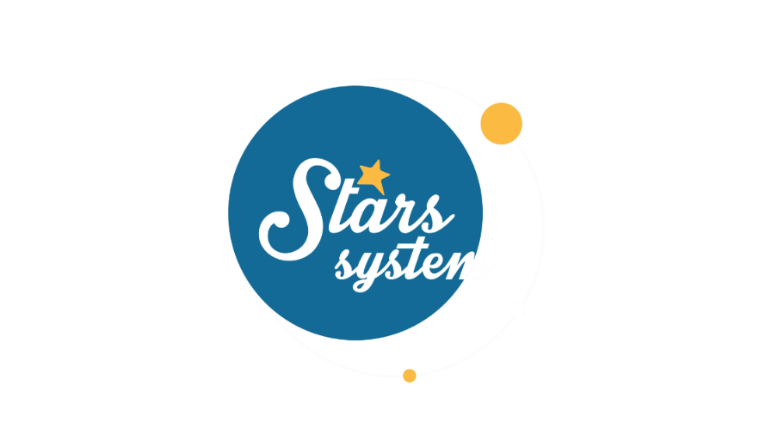**29.3.24**

**Σάββατο 30.3.24 στις 13:10**

Την επιρροή της Αφροδίτης από τον Κριό, αλλά και τις δυσκολίες, που μπορεί να αντιμετωπίσουμε με την ανάδρομη πορεία του Ερμή στο ίδιο ζώδιο, θα αναλύσει η **Άση Μπήλιου** στο «**Stars System**» το **Σάββατο 30 Μαρτίου** στις **13:10**.

Η Αφροδίτη, ο πλανήτης του έρωτα και του χρήματος, από το ζώδιο του Κριού μας γεμίζει με θάρρος και δύναμη να κυνηγήσουμε τους στόχους μας και να βρούμε τη χαρά στη ζωή μας. Όμως, ο Ερμής, που γυρίζει σε φαινομενικά ανάδρομη πορεία στο ίδιο ζώδιο, μπορεί να μας παιδέψει λίγο παραπάνω στις σχέσεις και στα επαγγελματικά μας, να φέρει καθυστερήσεις και εμπόδια στα σχέδια μας, να δημιουργήσει παρεξηγήσεις με συνεργάτες, πελάτες, κλπ. Βέβαια είναι βοηθητικός για να γυρίσουμε στο παρελθόν και να διορθώσουμε τα λάθη μας.

Ποιοι θα έχουν εύνοια και εξελίξεις σε προσωπικό επίπεδο και ποιοι θα έχουν απρόοπτα στα επαγγελματικά τους;

Ποιοι θα αισθάνονται ότι πάντα κάτι τους λείπει και ποιοι θα έχουν επιστροφές ατόμων από το ερωτικό τους παρελθόν;

Ποιοι θα έχουν ευκαιρίες στα οικονομικά και ποιοι θα πρέπει να μην πάρουν βιαστικές αποφάσεις;

Αυτά και άλλα πολλά στο «**Stars System**», το **Σάββατο 30 Μαρτίου** στις **13:10**!

**Δείτε εδώ το trailer Stars System του Σαββάτου 30/3:**

[**https://youtu.be/qK9WxmTbCh4**](https://youtu.be/qK9WxmTbCh4)

**Stars System**

**Κάθε Σάββατο στις 13:10**

Παρουσίαση: **Άση Μπήλιου**

Head of Productions: **Σάββας Βέλλας**

Executive Producer: **Τόνια Σαγιάκου**

Σκηνοθεσία: **Τάσος Σινάπης**

Δ/νση Φωτογραφίας: **Γιώργος Μιχελής**

Αρχισυνταξία: **Ηλιάνα Τσαγκάρη**

Διεύθυνση Παραγωγής: **Κλαούντια Γιασίμι**

Οργάνωση Παραγωγής: **Νίκος Βλάχος**

Εκτέλεση Παραγωγής: **Green Pixel productions**

**#StarsSystem #StarChannelTV**

[**https://www.star.gr/tv/psychagogia/stars-system/**](https://www.star.gr/tv/psychagogia/stars-system/)

[**https://www.star.gr/tv/press-room/**](https://www.star.gr/tv/press-room/)

Ευχαριστούμε πολύ

Γραφείο Τύπου & Επικοινωνίας